Підготувала:
вчитель географії,
спеціаліст ІІ категорії
Дашко О.С.

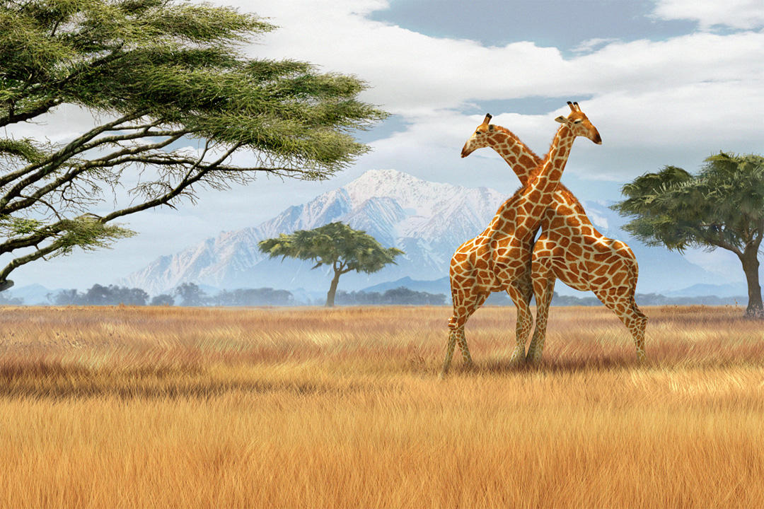

Гра «Турнір знавців материка Африка»
Мета: перевірити, як учні засвоїли знання про особливості природи та населення материка Африка; продовжувати розвивати в учнів пізнавальний інтерес до географії, вміння працювати з додатковими джерелами географічної інформації, а також застосовувати свої знання на практиці; виховувати в учнів дружбу, повагу один до одного.
Обладнання: фізична карта світу, карта природних зон світу, атласи, шаблони африканських тварин і рослин різних природних зон, таблиці з кросвордами, зроблені учнями з підручних засобів костюми народів, які заселяють Африку, музичний супровід і кліп з ландшафтами Африки, мультимедійний проектор.
Хід гри
- Організаційний момент.
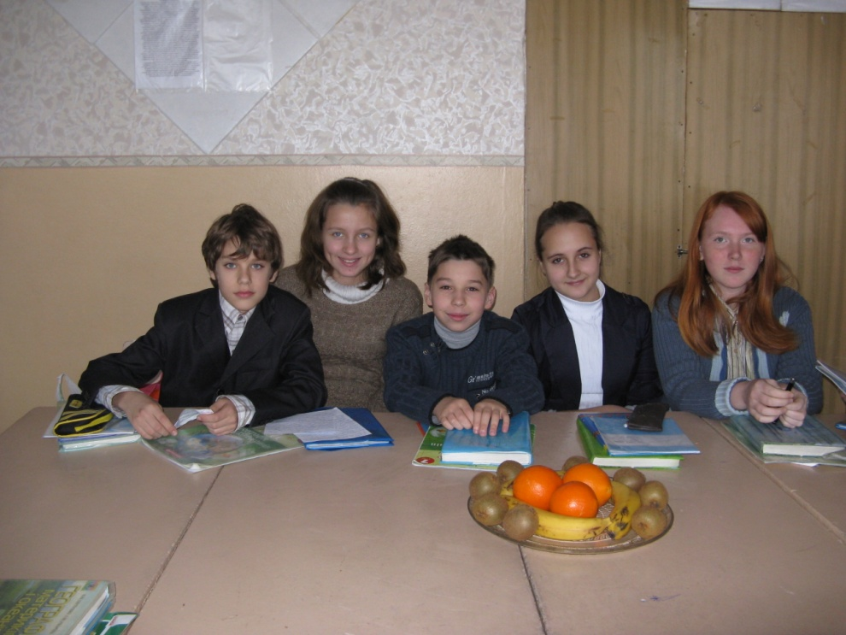
Клас об’єднується в дві команди.
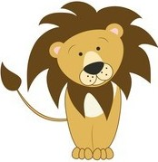

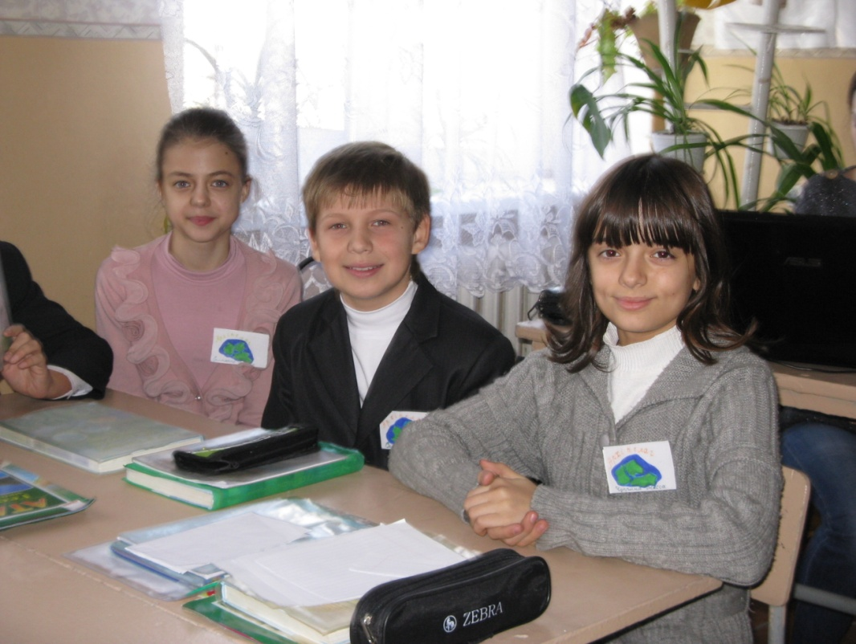

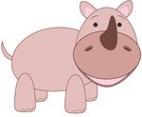

- Початок гри
На екрані за допомогою мультимедійного проектора демонструється короткий уривок з мультфільму «Бармалей» за казкою К.І. Чуковського з піснею «Маленькие дети ни за что на свете не ходите в Африку гулять,в Африке – акулы,В Африке – гориллы,в Африке – большие крокодилы…»
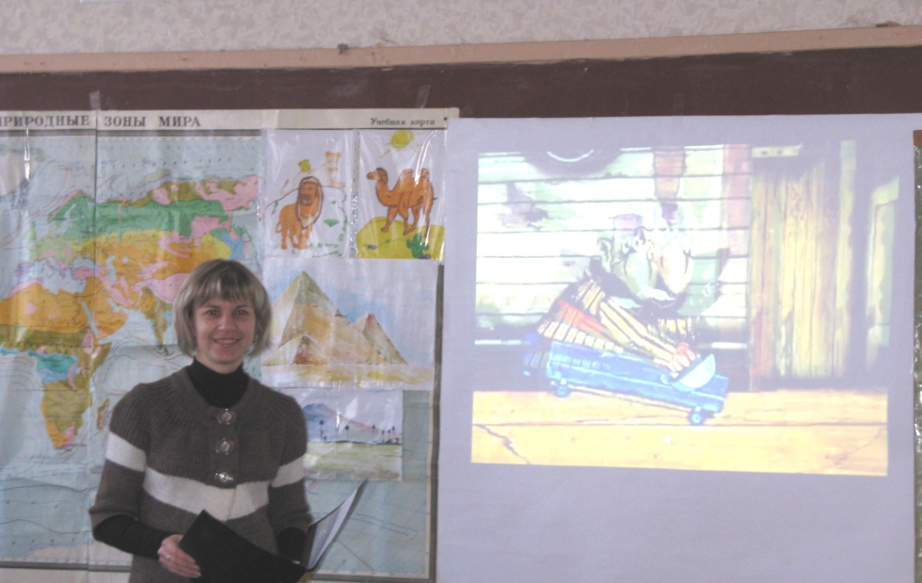

Вчитель: Але ми з вами Бармалея в Африці не злякались, тому розпочинаємо турнір знавців материка Африка.

1 Конкурс : Візитка
(команди представляють свої назву,емблему та девіз)

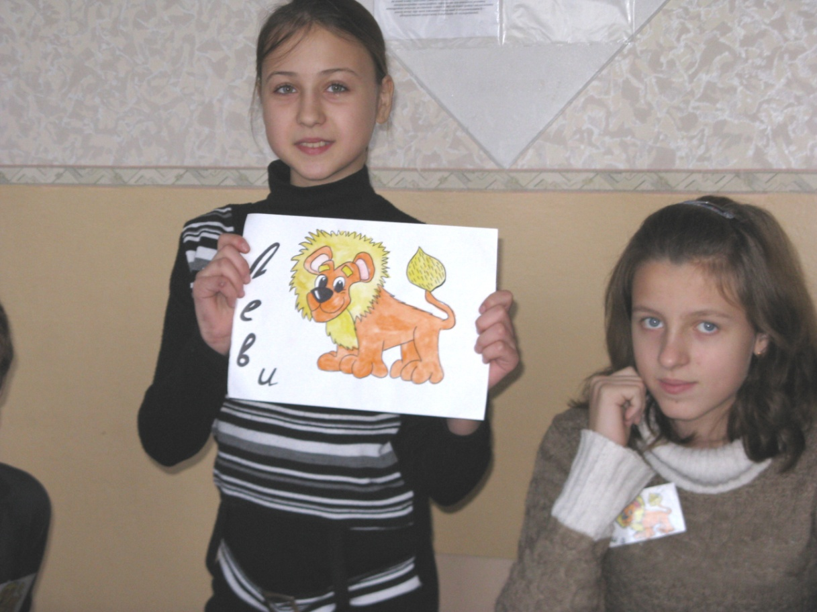

- Завдання для команд

2 конкурс «Контакт з материком Африка»
Розминка (вчитель ставить запитання обом командам,дається короткий час на обдумування,відповідає від команди один учень,якого називає капітан)

- Прожив він рівно 60 років, а половину з них віддав Африці. Зробив багато відкриттів,в тому числі мандрував по Калахарі і відкрив озеро Нгамі та найбільший водоспад світу Вікторія на річці Замбезі. ( Давид Лівінгстон) 1 бал.

- Чому в горах Атлас,особливо вночі,чути сильні вибухи? ( Це результат фізичного вивітрювання. Гори межують з Сахарою,в якій добові амплітуди температури великі і скелі тріскаються) 3 бали.

- Чи може на екваторі лежати сніг? Якщо може,то де і чому? (В горах,де снігова лінія розташована на висоті 5000м: г.Кенія,Кіліманджаро,Рувензорі). 3 бали.

- Чому на пд.-зх. узбережжі Африки утворилась пустеля Наміб?(Холодна течія)
2 бали.

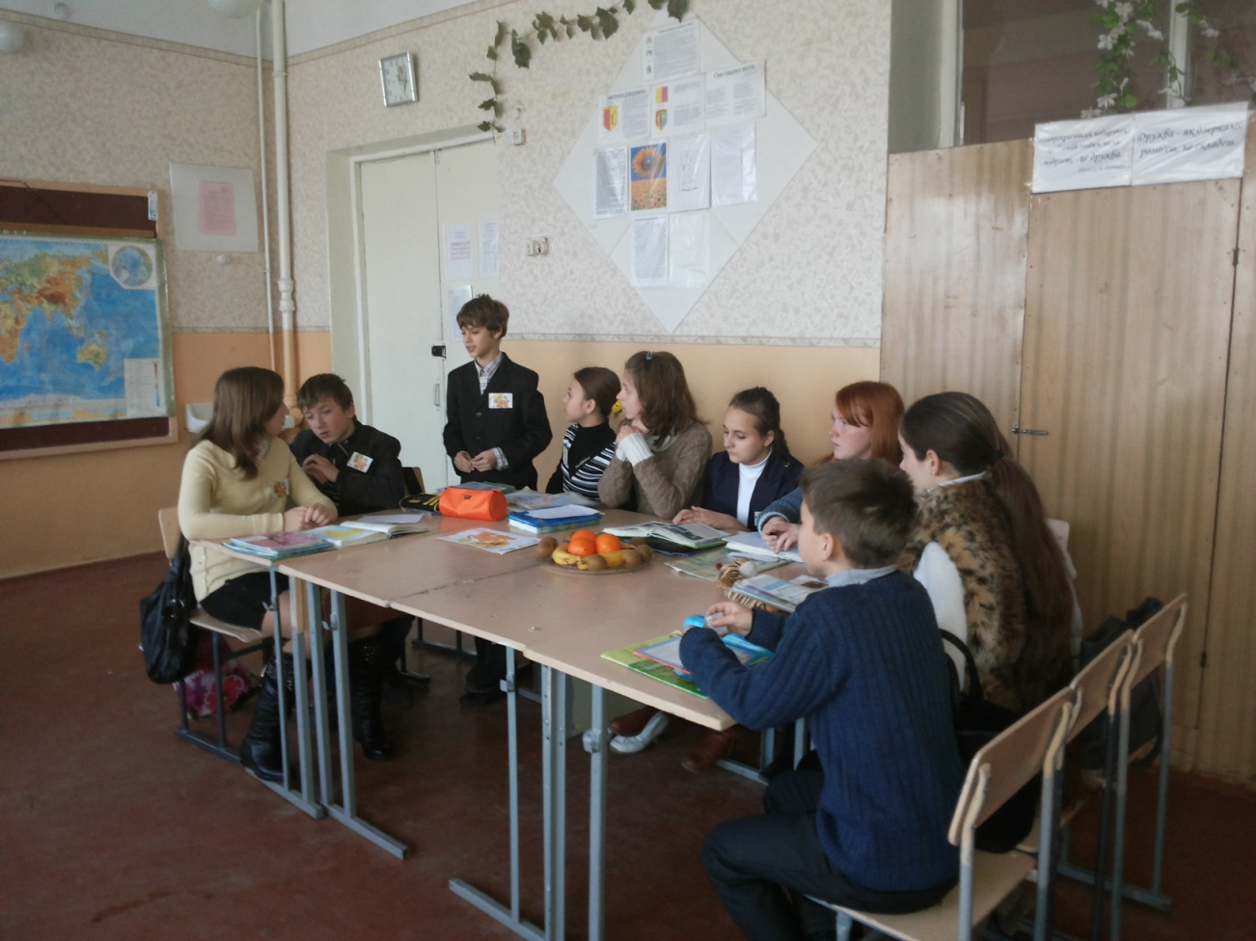

- Яке озеро немає постійної площі? Чому? ( оз. Чад – річки,що його живлять,то повноводні,то пересихають) 2 бали.

- Чому в озері Танганьїка вода навіть на глибині 400м має температуру + 22°С ? (Озеро розміщено в тектонічному розломі і лежить близько до шару магми,яка його підігріває) 3 бали.

- Чому річка Конго повноводна весь рік? (Тому що притоки розташовані в субекваторіальному поясі різних півкуль) 2 бали.

- Чому африканські грунти мають червоний відтінок? ( Насичені залізом ) 2 бали.

- Назвіть єдину трав’янисту вічнозелену рослину ,яка росте в пустелі Наміб? (Вельвичія) 2 бали.

- Де і чому в Африці можна рибалити з лопатою? ( В Центральній Африці - Конго та Камеруні - живе риба протоптерус (протоптер),яка дихає зябрами у вологий сезон,а в посушливий період дихає «легенями» та занурюється в мул,де впадає у анабіоз на довгий строк). 3 бали.

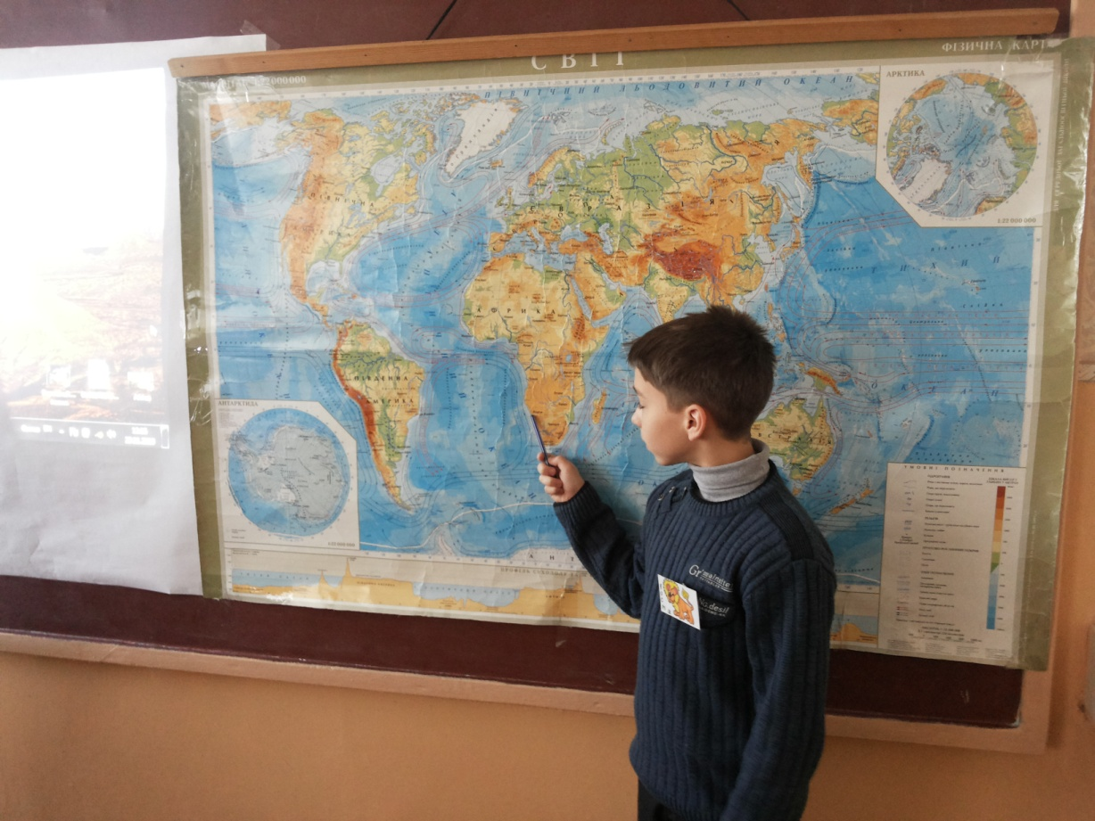

- Що в Африці називають «ковдрою диявола»? (Напади сарани,в середньому в повітрі перебуває близько 50млн.комах на квадратний метр). 2 бали

- Що смертельно загрожує жителям екваторіальних лісів – пігмеям? (Прямі сонячні промені) 2 бали.

3 конкурс Творчий конкурс читців

( учасники команд читають вірші про Африку : за кожен вірш – 3 бали)

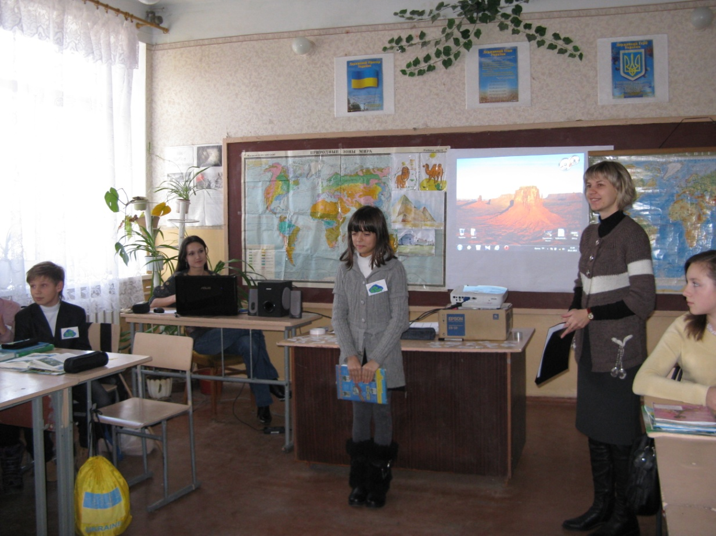

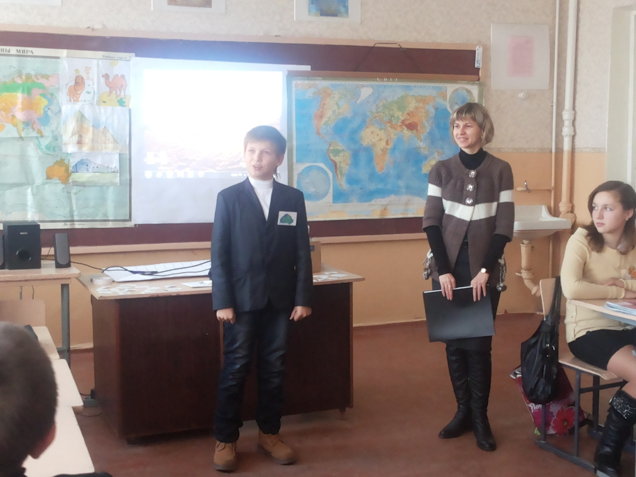

4 конкурс «Чи знаю я рослини та тварини Африки?»
(команди отримують конверти з шаблонами представників рослинного та тваринного світу Африки,їх треба вірно розмістити на карті природних зон Африки - кожна правильна відповідь 1 бал)

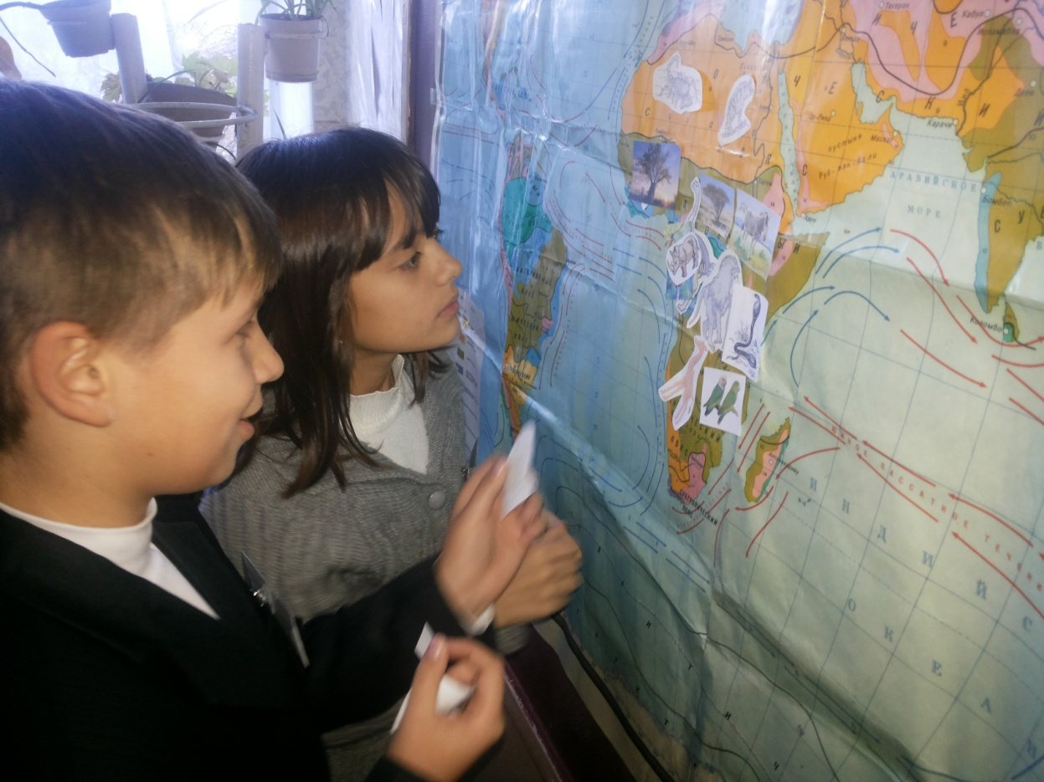

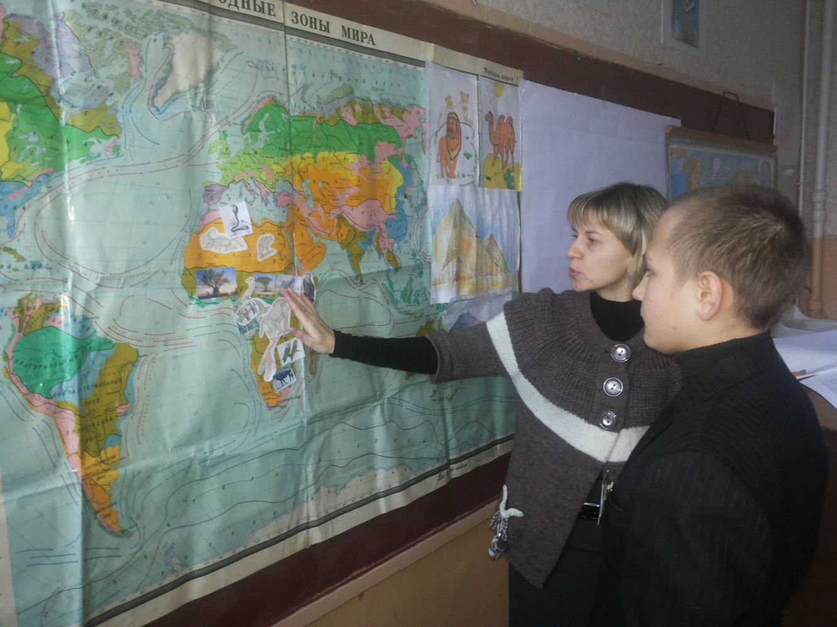
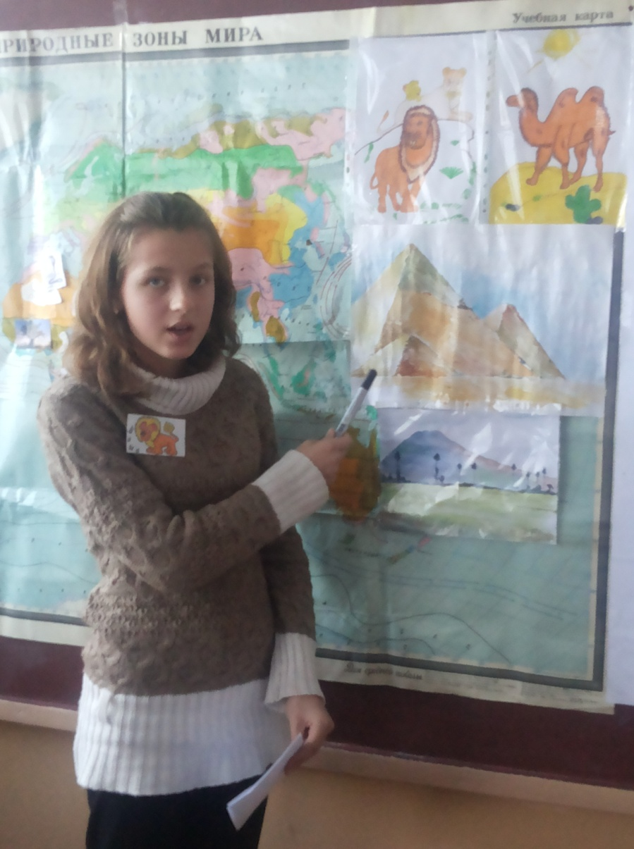
5 конкурс малюнку (Картини пов’язані з материком Африка з короткою презентацією своєї роботи) кожен малюнок - 3 бали.

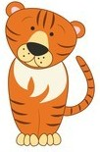
6 конкурс капітанів (учасники протилежних команд загадують по 6 географічних об’єктів ,капітани знаходять їх на карті) – кожна вірна відповідь 1 бал

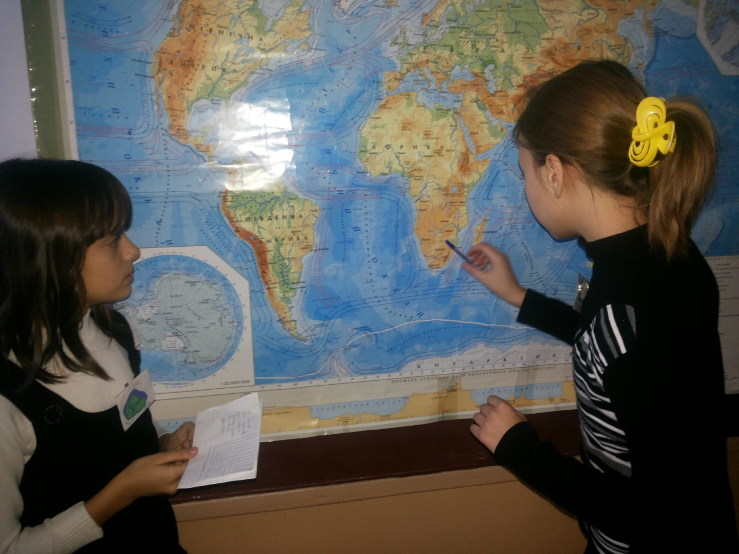

Танок під пісню Червоної Шапочки (фізкультхвилинка)

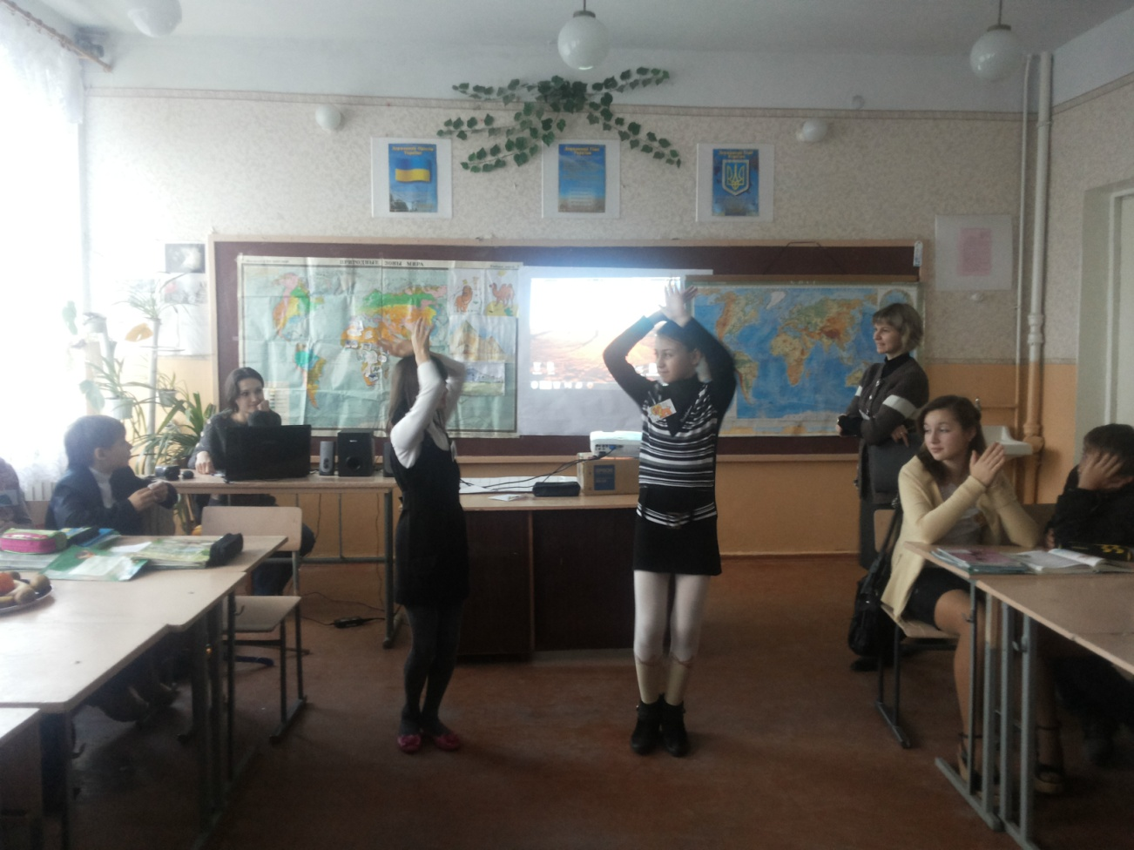

7 конкурс «Народи та раси Африки»

(Вчитель зачитує визначення раси,а учні повинні назвати расу)вірна відповідь -3 бали)
а) Для них характерні смаглява шкіра,темне забарвлення волосся і очей,подовжений череп,вузький ніс і овальне обличчя. Для яких народів і якої раси це характерно? (Арабські народи ,туареги, європеоїдна раса)

б) Найвищі народи,які живуть у саванах північної частини материка. Їхній середній зріст 180-200см.Вони напрочуд стрункі та граціозні. (Тутсі – негроїдна раса)

в) Вони живуть у напівпустелях і пустелях Південної Африки. Для них характерні жовто-коричневий колір шкіри,широке плоске обличчя. Вони низькорослі,але тонкої кості.(Бушмени і готеттентоти – негроїди з монголоїдними рисами)

г) Низькорослі (нижче 150см). Колір шкіри менш темний,губи тонкі,широкий ніс,кремезні. Жителі екваторіальних лісів. Ліс для них – дім і джерело всього необхідного для існування. Це одна з найменш численних народностей Африки,кількість якої неухильно зменшується.( Пигмеї - негроїдна раса).

8 конкурс «Діфеле»
( учні демонструють під музику костюми народів Африки на фоні кліпу з ландшафтами Африки) – кожен костюм 5 балів (в залежності від виконання)

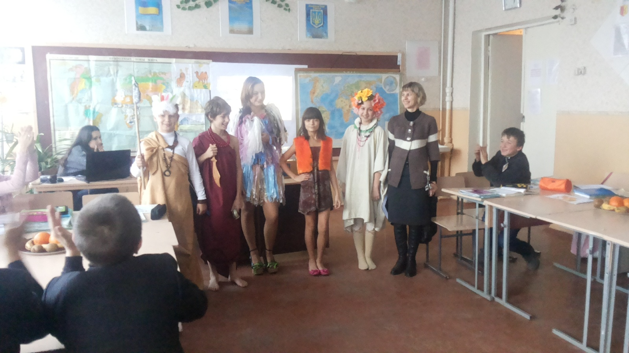

9 конкурс «Кросворди»
(команди отримують кросворди і вирішують їх)кожне відгадане слово -1б.

Кросворд «Н» в Африці
- Найдовша річка Африки.
- Пустеля на південно-західному узбережжі Африки.
- Озеро тектонічного походження.
- Народність високого зросту,що проживає у верхів’ях річки Ніл.
- Тварина,яка перебуває на межі вимирання через браконьєрів; буває біла і чорна.
- Найбільша країна Африки за кількістю населення,один із світових лідерів з
видобутку нафти.
- Раса,представники якої населяють більшу частину материка.
- Національний парк,розташований на згаслому вулкані.

Кросворд «К» в Африці
- Столиця Єгипту.
- Найповноводніша і друга за довжиною річка Африки.
- Країна,яка розташована на північний схід від озера Вікторія.
- Гори на півдні Африки.
- Вулкан і однойменна держава на узбережжі Гвінейської затоки.
- Назва порту в Південній Африці.
- Пустеля на півдні Африки.
- Найвища точка Африки.

10 конкурс «Шеф –кухар»
Вчитель: Уявіть,що ви стали учасником проекту «Шеф - кухар» на материку Африка. Розробіть підбір страв у меню відповідно до рослинного та тваринного світу Африки -5 балів.

- Підведення підсумків,вручення дипломів переможцям.

